“Человек и мир” - 4 класс
Гончарова Светлана Владимировна, учитель начальных классов
государственного учреждения образования «Средняя школа № 43 г. Могилева»

Тэма: “Адкуль пайшлі назвы нашых гарадоў”
(3-я гадзіна)

МЭТА: фаміраванне ўяўленняў аб асноўных беларускіх гарадах, аб легендарным паходжанні іх назваў.

ЗАДАЧЫ:

- фарміраваць ў вучняў ўяўленні аб легендарным паходжанні назваў беларускіх гарадоў;

- фарміраваць ў вучняў уменні арыентавацца на карце і вызначаць паслядоўнасць узнікнення гарадоў;

- спрыяць развіццю лагічнага мыслення, умення працаваць з навуковымі тэкстамі, выдзяляць галоўнае ў вывучаемым матэрыяле, знаходзіць дадатковую інфармацыю па тэме урока ў электронных сродках навучання;

- ствараць умовы для выхавання цікавасці да гістарычнага мінулага беларускай зямлі, любві да Радзімы.

МЕСЦА ПРАВЯДЗЕННЯ: вучэбны клас
АБСТАЛЯВАННЕ: атласы, 4 клас; контурныя карты, 4 клас; падручнікі; рабочыя сшыткі; ІПК; карта РБ; прэзентацыя; тэлевыізар; электронныя тэсты; ЭСН “Путешествие по городам Беларуси”

Тэма: “Адкуль пайшлі назвы нашых гарадоў”
(3-я гадзіна)

ХОД УРОКА

І. Арганізацыйны момант: “Любіць Радзіму – гэта яе ведаць”, -
казаў адзін разумны чалавек.
Таму мы так старанна вывучаем
сваю гісторыю - за векам век…
- Як вы разумееце сэнс гэтых слоў?
- Каб любіць сваю Радзіму, мы павінны ведаць яе гісторыю.
- Аб чым мы даведаліся на двух апошніх уроках?
- Адкуль пайшлі назвы нашых гарадоў.
- Пра назвы якіх гарадоў мы ўжо маем уяўленні?
- Зараз праверым, ці добра вы засвоілі гэты матэрыял.

ІІ. Праверка дамашняга задання:
Франтальны кантроль: | Індывідуальны кантроль:
1. Паходжанне назвы горада Мінска, месцазнаходжанне яго на карце. | - 3 вучні за ІПК – электронны тэст
2. Паходжанне назвы горада Віцебска, месцазнаходжанне яго на карце. | - 4 вучні на месцы - карткі
3. Паходжанне назвы горада Магілёва, месцазнаходжанне яго на карце. | (ДАДАТАК 1)
4. Аб чым мы даведаліся на прошлым уроку пра Магілёў? Якія яшчэ існуюць меркаванні аб паходжанні яго назвы?

ІІІ. Падрыхтоўка да ўспрымання новага матэрыялу:
1. Тэма і мэта ўрока: “Адкуль пайшлі назвы нашых гарадоў”
- Сёння мы працягнем знаёмства з гісторыяй паходжання назваў нашых гарадоў, але спачатку ўспомнім вывучаны матэрыял.
2. Актуалізацыя ведаў (актыўная адзнака - АА):
- Які з нашых гарадоў упершыню ўпамінаецца ў летапісу ў 980 годзе? (Тураў)
- Назавіце стагоддзе і размясціце дату на стужцы часу? (10 ст.)
- Пакажыце горад на карце.
- Які з гарадоў упершыню ўпамінаецца ў 862 годзе? (Полацк)
- Назавіце стагоддзе і размясціце дату на стужцы часу? (9 ст.)
- Пакажыце на карце.
- У 1267 годзе? Стагоддзе? (Магілёў, 13 ст.)
- У 974 годзе? Стагоддзе? (Віцебск, 10 ст.)
- У 1067 годзе? Стагоддзе? (Мінск, 11 ст.)
- Скласці пазлы - гербы гарадоў (у групах). Па гербу адгадаць горад.
- Мы казалі, што кожны горад мае сваю асаблівасць. На якія дзве групы можна падзяліць гэтыя гарады? (Праблемнае пытанне) - У канцы ўрока праверым.
3. Матывацыя, задачы ўрока
- Вам цікава дазнацца, адкуль пайшлі назвы іншых гарадоў?
- На канец урока нам трэба дадаць стужку часу інфармацыяй па трох гарадах:
(план)
- Гомель
- Брэст
- Гродна
- Кожны рад самастойна знаёміцца з адным горадам. Пры чытанні матэрыялу вам трэба ВЫЗНАЧЫЦЬ:
1. месца знаходжання горада;
2. дату яго ўзнікнення;
3. паходжанне назвы горада;
4. яго асаблівасць.
- Пасля чытання вы ў групах абмяркуеце матэрыял і прадставіце яго класу.
- Некалькі чалавек будуць рыхтаваць дадатковую інфармацыю.

ІV. Работа над новым матэрыялам
1. Самастойная работа з падручнікам:
1 рад – с.67-68 (Гомель)
2 рад – с.68 (Брэст)
3 рад – с.68-69 (Гродна)
2. Дыферэнцыраваная работа:

1 узровень | 2 узровень | 3 узровень
Работа ў групах: | Індывідуальная работа: | Работа ў парах:
Абмяркоўванне матэрыяла ў групах, работа з атласам, выбар пункта для адказа | Падрыхтоўка апісання герба горада па малюнку і дадатковаму матэрыялу  (ДАДАТАК 2) | Знаходжанне дадатковай інфармацыі у падручніку на с.70 (“Цікава ведаць”),  у электронным сродку навучання “Путешествие по городам Беларуси ”

3. Прадстаўленне матэрыялу па радах:
- Члены груп у час выступлення запаўняюць стужку часу на дошцы + слоўнік.
- Вучні ўсяго класа адзначаюць гарады ў контурных картах, падпісваюць назвы пад гербамі на с.2-3.
4. Вывады па новаму матэрыялу:
- кожны горад знаходзіцца на рацэ;
- кожны горад з’яўляецца абласным цэнтрам.

V. Замацаванне
- Выконванне тэста па матэрыялу ўрока (прэзентацыя на ТV) (АА) (ДАДАТАК 3)
- Работа ў сшытках:
с.12 - наклейце гербы вывучаных гарадоў і ўпішыце даты іх першага ўпамінання;
с.13 № 2,3 (у парах)
VІ. Рэфлексія
- Вернемся да стужкі часу і адкажам на маё пытанне зноў:
На якія дзве групы можна раздзяліць гэтыя гарады? Якія з гарадоў лішнія і чаму?
(Тураў і Полацк – не абласныя цэнтры)
- Які з гарадоў самы старэйшы? Самы малады?

VІІ. Падвядзенне вынікаў. Адзнакі.
- Якая тэма? Мэта?
- Ці выканалі тое, што планавалі?

VІІІ. Дамашняе заданне:
- Чытаць ст.67-69, адказваць на пытанні, падрыхтаваць пераказ ці паведамленне пра адзін з гарадоў (па жаданню).

ДАДАТАК 1
Ф.І. ___________________________

1. Герб якога горада адлюстраваны на малюнку?
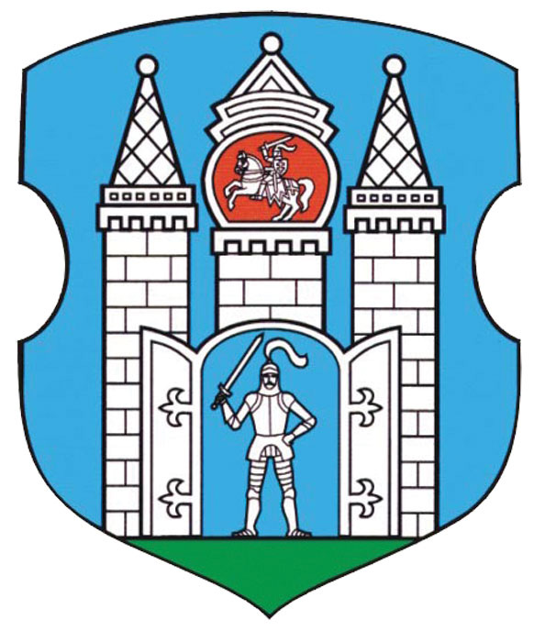 | 1) Віцебска  2) Магілёва  3) Турава

2. Які з беларускіх гарадоў самы старажытны?
1) Полацк
2) Тураў
3) Мінск

3. Які з гарадоў не з'яўляецца сучасным абласным цэнтрам Беларусі?

1) Магілёў  2) Віцебск | 3) Тураў  4) Брэст

4. Назва якога горада паходзіць ад назвы ракі?
1) Магілёў
2) Віцебск
3) Тураў

5. У якім годзе быў заснаваны горад Мінск?
1) 1142
2) 980
3) 1267
4) 1067

ДАДАТАК 2

Герб Гомеля
У блакітным фоне спакойна ляжыць залатая рысь.
Гэтых звяроў у ваколіцах горада вадзілася вельмі шмат.
Жоўты колер сімвалізуе багацце і ўладу.
Сіні колер пазначае прыгажосць, веліч і водныя рэсурсы, якімі багатая Гомельская вобласць.

Герб Брэста
У блакітным полі размешчаны срэбраны лук са стралой, нацягнуты ўверх.
Гэта сімвал абароны горада ад ворагаў. Лук і стрэлы ўвасабляюць адвагу і мужнасць абаронцаў роднай зямлі.
Блакітны колер - гэта сімвалам Неба, велічы, прыгажосці і яснасці.
Срэбраны колер — сімвал чысціні, нявіннасці.

Герб Гродна
У сінім полі алень з крыжам паміж рагоў ляціць над белай загараддзю.
Алень сімвалізуе паляванне, бо паляванне з'яўлялася асноўнай дзейнасцю мясцовых жыхароў. Загарадзь перадае пачатковую назву горада «Гарадзень».
Белы колер увасабляе чысціню намераў.
Сіні колер сімвалізуе прыгажосць і веліч.

ДАДАТАК 3

1. Герб якога горада адлюстраваны на малюнку?
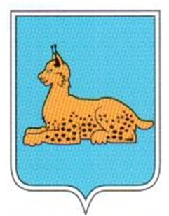 | 1) Гомеля  2) Брэста  3) Турава  4) Мінска

2. Назва якога горада азначае "агароджанае месца, умацаванае паселішча"?
1) Гомеля 3) Брэста
2) Гродна 4) Віцебска

3. Назва якога горада паходзіць ад назвы расліны?
1) Магілёва 3) Гомеля
2) Гродна 4) Брэста

4. Назва якога горада можа паходзіць ад назвы ракі?
1) Турава 3) Гродна
2) Гомеля 4) Брэста

5. Герб якога горада з’яўляецца сімвалам абароны горада ад ворагаў?

1) Гомеля 3) Брэста
2) Гродна 4) Полацка

